ТЕХНИКИЙН ТОДОРХОЙЛОЛТ
Нийлүүлэгдэх бараа болон холбогдох үйлчилгээ нь дор дурдсан техникийн тодорхойлолтод нийцсэн болон дүйцэхүйц байна.
№ | Нэр төрөл | Техникийн тодорхойлолт | тоо | Х/н | Зураг
1 | Роутэр | Cisco 3800 access points AIR-AP3802I-S-K9 дүйцэхүйц  Antennas- Internal Antennas  Product Code- 2 Ethernet ports  - 100/1000/2500/5000 Multigigabit Ethernet (RJ-45)  - CAT 5e cabling  - Higher-quality 10GBASE-T (CAT 6/6a) cabling  - 100/1000BASE-T autosensing (RJ-45 - AUX port)  - Management console port (RJ-45)  Features- 4x4 MU-MIMO with three spatial streams  - MRC  - 802.11ac beamforming  - 20-, 40-, 80, 160-MHz channels  - PHY data rates up to 5.2 Gbps  - Packet aggregation: A-MPDU (Tx/Rx), A-MSDU (Tx/Rx)  - 802.11 DFS  - CSD support  Regulatory Domain- S (S regulatory domain):  - 2.412 to 2.472 GHz; 13 channels  - 5.180 to 5.320 GHz; 8 channels  - 5.500 to 5.700 GHz;, 11 channels  - 5.745 to 5.825 GHz; 5 channels  System- - 1024 MB DRAM  - 256 MB flash  Dimensions (W x L x H) - 8.66 x 8.68 x 2.46 in. (22 x 22 x 6.25 cm)  Net Weight - 4.6 lb (2.09 kg)  Баталгаат хугацаа: 12 сар | 4 | ширхэг | 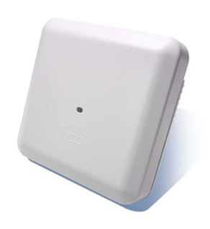
2 | Нөүтбүүк | Dell XPS 13 9320 plus Laptop дүйцэхүйц  Процессор  13-р үеийн Intel® Core™ i7-1360P (18 МБ кэш, 12 цөм, 5.00 ГГц хүртэл Турбо) Touch  Үйлдлийн систем: Windows 11 Pro, Англи  График карт: Intel® Iris® Xe график  Дэлгэц: 13.4", UHD+ 3840x2400, 60Гц, мэдрэгчтэй, тусгалын эсрэг, 500 нит, InfinityEdge  Санах ой : 16 ГБ: LPDDR5, 6000 MT/s (самбарт), хос суваг  Хадгалах: 1 TB, M.2, PCIe NVMe, SSD512Gb  Өнгө: Платинум  Microsoft Office: Microsoft Office-ийн лиценз байхгүй Зөвхөн 30 хоногийн туршилтын санал  Гар Англи: Англи хэлний арын гэрэлтүүлэгтэй гар  Портууд: 2 x Thunderbolt™ 4 (DisplayPort болон цахилгаан дамжуулах төхөөрөмжтэй USB Type-C™)  USB-C-аас USB-A 3.0 адаптер (хайрцагт багтсан)  USB-C-аас 3.5 мм-ийн чихэвч адаптер (хайрцаганд орсон)  Слотууд: Хэмжээ ба жин Өндөр: 15,28 мм (0,60 инч)  Өргөн: 295,30 мм (11,63 инч)  Гүн: 199,04 мм (7,84 инч)  Эхлэх жин: 1,23 кг (2,71 фунт)* FHD+ эсвэл 4K+-ийн хувьд 1,26 кг (2,77 фунт)* OLED-тэй  Камер: 720p 30 fps HD RGB камер, 400p 30 fps IR камер, хос массив микрофон  Аудио болон чанга яригч: Хос стерео чанга яригч (жиргээгч + woofer), Realtek ALC1319D, 2 Вт x 2 = нийт 4 Вт  Явах эд анги:Гадна явах эд ангийн материал хөнгөн цагаан  Утасгүй *Intel® Killer™ Wi-Fi 6E 1675 (AX211), 2x2, 802.11ax, Bluetooth® утасгүй карт  Үндсэн батерей: 3 Cell, 55 Wh, нэгдсэн  Зайны ашиглалт: FHD+ мэдрэгчтэй 14 цаг хүртэл*  Хүч: 60 Вт хувьсах гүйдлийн адаптер, USB Type-C  Баталгаат хугацаа: 12 сар | 1 | ширхэг | 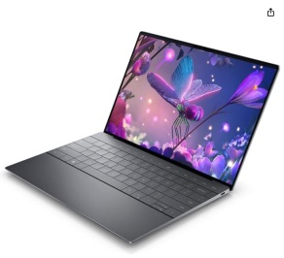
3 | Гадна камер | Hikvision 4MP 25x Network IR PTZ Camera with Bracket/ DS-2DE4425IW-DE- 1 RJ45 10 M/100 M Ethernet, PoE+ дүйцэхүйц  Network Storage- Built-in memory card slot, support Micro SD/SDHC/SDXC, up to 256 GB; NAS (NPS, SMB/ CIPS), ANR  Network Protocols- IPv4/IPv6, HTTP, HTTPS, 802.1x, Qos, FTP, SMTP, UPnP, SNMP, DNS, DDNS, NTP, RTSP, RTCP,  RTP, TCP/IP, UDP, IGMP, ICMP, DHCP, PPPoE, Bonjour  API- Open-ended, support ONVIF, ISAPI, and CGI, support HIKVISION SDK and Third-Party Management Platform  Client - iVMS-4200, iVMS-4500, iVMS-5200, Hik-Connect  Web Browser- IE 8 to 11, Chrome 31.0 to 44, Firefox 30.0 to 51  Resolution- Up to 2560 × 1440 pixels @ 30fps (4MP)  Image Sensor- 1/2.8" Progressive Scan CMOS Sensor  Zoom-25x optical zoom, 16x digital zoom  PTZ-Movement Range (Tilt):From -15° to 90° (auto-flip), Tilt Speed Configurable, from 0.1°/s to 80°/s,Preset Speed: 80°/s  Proportional Zoom: Support  Presets: 300  Patrol Scan: 8 patrols, up to 32 presets for each patrol  Pattern Scan: 4 pattern scans, record time over 10 minutes for each scan Power-Off Memory: Support  Park Action: Preset/PatternScan/Patrol Scan/AutoScan/TiltScan/RandomScan/Frame Scan/Panorama Scan 3D Positioning: Support  Night Vision- Built-in IR LEDs  Effective IR Distance: Up to 100 meters  Smart Features-Motion detection, video tampering alarm, exception, alarm input and output,  Intrusion Detection, Line Crossing Detection, Region Entrance Detection, Region Exiting Detection, Object Removal Detection, Unattended Baggage Detection, Audio Exception Detection, ANR (Automatic Network Replenishment), Dual-VCA  ROI- Main stream, sub-stream and third stream respectively support four fixed areas.  Image-Main stream, sub-stream and third stream respectively support four fixed areas.  Video Compression- H.265+/H.265 video compression for efficient storage  Video Bitrate-32 Kbps to 16384 Kbps  Audio Compression-G.711alaw/G.711ulaw/G.722.1/G.726/MP2L2/PCM  Focal Length-4.8 mm to 120 mm  Weatherproof- IP66  Humidity-90%  Dimension-164.5 mm × 290 mm  Working Temperature-30°C to 65°C  Protection level- IP66 Standard, TVS 4000V Lightning Protection, Surge Protection and Voltage Transient Protection  Power-12 VDC, 2.0 A and PoE (802.3 at), 42.5 to 57 VDC, 0.6 A, class4Max.: 18 W, including max. 7W for IR  Weight-2kg  Баталгаат хугацаа: 12 сар | 3 | ширхэг | 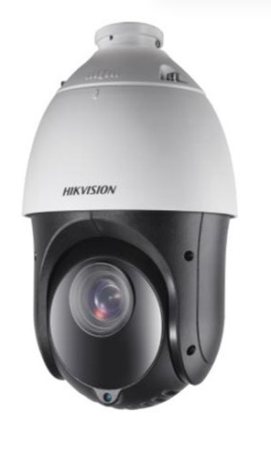
4 | Дотор камер | Hikvision-DS-2CD1143G0-I дүйцэхүйц  Зургийн мэдрэгч: 1/3 ″ дэвшилтэт скан CMOS  Пиксел: 4MP  IR зай: 30 м хүртэлх IR хүрээ  Бусад:  Зан үйлийн шинжилгээ: Шугаман хөндлөн огтлолцлыг илрүүлэх, халдлагыг илрүүлэх  Шугам огтлолцох илрүүлэх: Урьдчилан тодорхойлсон виртуал шугамыг гатлах  Халдлага илрүүлэх: Урьдчилан тодорхойлсон виртуал бүсэд нэвтэрч, тэнүүчлэх  Илрүүлэх/Таних: Нүүр илрүүлэх  Линз: Фокусын урт 2.8mm  Апертур: F2.0  Харах өнцөг: хэвтээ FOV 98.0°, босоо FOV 53.1°, диагональ FOV 114.7°  Хэмжээ: Ø111 мм × 82.4 мм  Жин: 360 гр  Хүч: Эрчим хүчний хангамж:  12 VDC ± 25%, 5.5 мм коаксиаль тэжээлийн залгуур  PoE (802.3af, 3-р анги)  Эрчим хүчний хэрэглээ ба гүйдэл:  12 VDC, 0.4 A, Макс: 5 Вт  PoE: (802.3af, 36 В-оос 57 В хүртэл), 0.2 А-аас 0.13 А хүртэл, Макс: 7 Вт  Интерфэйс: Ø5.5 мм коаксиаль тэжээлийн залгуур 1 RJ45 10 М/100 М өөрөө дасан зохицох Ethernet порт  Гэрэлтүүлгийн өнгө: 0.01 Lux @(F1.2, AGC ON), 0.028Lux @ (F2.0, AGC ON)  Хурд: 1/3 сек-ээс 1/100, 000 сек  өдөр &Шөнө: IR таслах шүүлтүүр  Дижитал дуу чимээг бууруулах: 3D DNR  WDR өнцгийн тохируулга: 0°-аас 355° хүртэл, Хазайлт: 0°-оос 70 хүртэл  Линзний бэхэлгээ: M12  Баталгаат хугацаа: 12 сар | 6 | ширхэг | 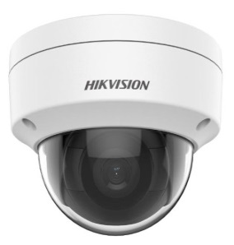

Бараа хүлээлгэн өгөх нөхцөл: Барааг “Эрдэнэт медикал” эмнэлэгт хүлээн авахад нийлүүлэгчийн болон хүлээн авах талуудын төлөөл байна. Нийлүүлэх барааг техникийн тодорхойлолт болон чанарын шаардлага хангаагүй гэж үзсэн барааг захиалагч хүлээн авахгүй, төлбөр хийхгүй байх эрхтэй.
Бараанд холбогдох баримт бичиг: Ашиглах заавар, үйлдвэрлэгчийн чанарын баталгаа, бусад дагалдах залгуур
Баглаа, боодол: Барааг тээвэрлэх, хадгалах үеийн баглаа боодолыг стандартын дагуу хийж эцсийн цэгт хүргнэ. Түүнээс гарах бүх эрсдлийг нийлүүлэгч хариуцна.
Шалгалт, туршилт: Техникийн тодорхойлолтыг хангаж буй эсэхийг баталгаажуулах зорилгоор захиалагч, эсхүл түүний төлөөлөгч барааг шалгах, туршилт хийх эрхтэй, Шалгалт, туршилтыг бараа нь техникийн тодорхойлолтыг хангаагүй тохиолдолд захиалагч тус бараанаас татгалзах эрхтэй ба нийлүүлэгч тус барааг үнэ төлбөргүй солих эсвэл техникийн тодорхойлолтой нийцүүлэх бүх арга хэмжээ авна.

